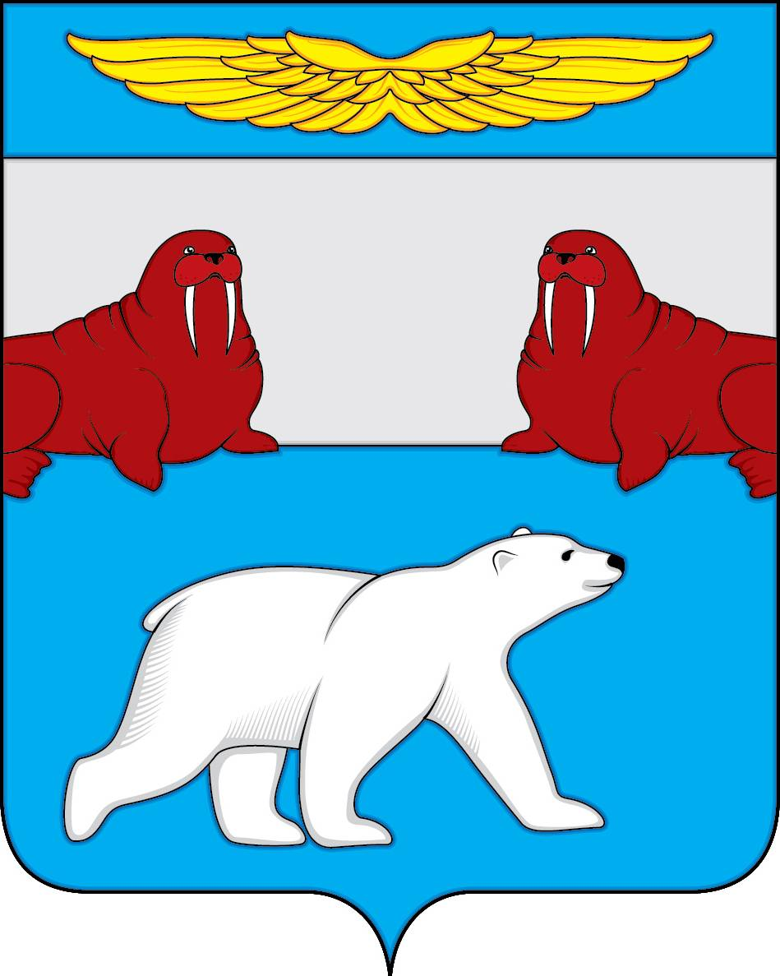
Администрация
муниципального образования
«Поселок Амдерма»
Ненецкого автономного округа

(Администрация МО «Поселок Амдерма» НАО)

ПОСТАНОВЛЕНИЕ

12.11.2018 № 130–П

О внесении изменений в Правила присвоения, изменения и аннулирования адресов на территории муниципального образования «Поселок Амдерма» Ненецкого автономного округа

В соответствии с распоряжением Правительства РФ от 16.06.2018 N 1206-р «О внесении изменений в Распоряжение Правительства РФ от 31.01.2017 N 147-р»,

АДМИНИСТРАЦИЯ МО «ПОСЕЛОК АМДЕРМА» НАО
ПОСТАНОВЛЯЕТ:

- Внести прилагаемые изменения в Правила присвоения, изменения и аннулирования адресов на территории муниципального образования «Поселок Амдерма» Ненецкого автономного округа, утвержденные постановлением Администрации муниципального образования «Поселок Амдерма» Ненецкого автономного округа от 19.03.2015 № 37-П.
2. Настоящее постановление вступает в силу после официального опубликования (обнародования).

Глава МО «Поселок Амдерма» НАО А.И. Куликов

Приложение
к постановлению Администрации
МО «Поселок Амдерма» НАО
от 12.11.2018 № 130-П

Изменения
в Правила присвоения, изменения и аннулирования адресов на территории
муниципального образования «Поселок Амдерма»
Ненецкого автономного округа

Пункт 37 изложить в следующей редакции:
«37. Решение о присвоении объекту адресации адреса или аннулировании его адреса, а также решение об отказе в таком присвоении или аннулировании принимаются уполномоченным органом в срок не более чем 5 рабочих дней со дня поступления заявления.».

